IPASS - Technische Informatica

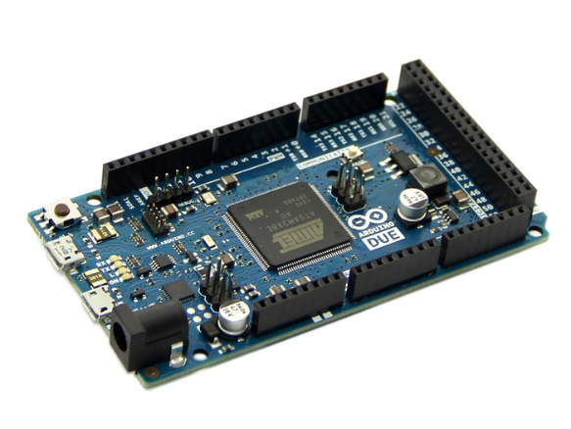

## Inleiding

Tijdens het IPASS project wil ik met mijn Arduino Due de TEA5767 FM module aansturen om radio te ontvangen en identificeren en dit signaal om te zetten naar audio. Als het mogelijk is wil ik ook graag een scan functie maken.

## Benodigdheden

* Arduino Due
* TEA5767
* Display
* Knopjes
* Male – Male jumpercables
* Potentiometers

## Aanpak

Voordat ik ga beginnen aan het project ga ik onderzoeken hoe de TEA5767 chip wekt. De TEA5767 zal ik vervolgens aansturen met een library die ik zelf ga schrijven. De Arduino moet een radio signaal kunnen ontvangen en deze kunnen omzetten naar geluid.

**Must Haves:**

* De Arduino moet een signaal kunnen ontvangen
* De Arduino moet het signaal omzetten naar audio

**Should Haves:**

* De Arduino laadt de frequentie zien op een display
* Het volume kan geregeld worden

**Could Haves:**

* Behuizing maken om de Arduino
* Scan functie naar zenders

## Datasheets

De volgende informatiebronnen heb ik tot mijn beschikking om de informatie te krijgen om de TEA5767 juist aan te sturen;

* Datasheet (link: <https://www.voti.nl/docs/AN10133.pdf>)
* Datasheet compact (link: <http://www.hmangas.com/Electronica/Datasheets/MODULO%20TEA5767/TEA5767.pdf>)
* Product datasheet (link: <https://www.sparkfun.com/datasheets/Wireless/General/TEA5767.pdf>)

## Resultaat

Met de TEA7567 wil ik een werkende radio maken die makkelijk te bedienen is door handmatige knoppen. Ik wil in het prototype dan ook dat je niks aan de code of opstelling hoeft te veranderen om de frequentie of volume te wisselen/veranderen.